Förstasidan:
Ändra text till Region Västmanland
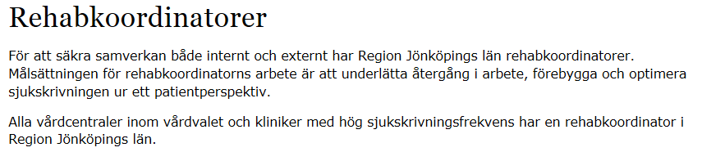

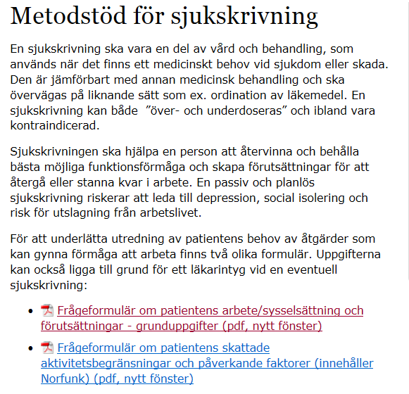
Nytt dokument ”Bipacksedel” kopplat till metodstöd för sjukskrivning
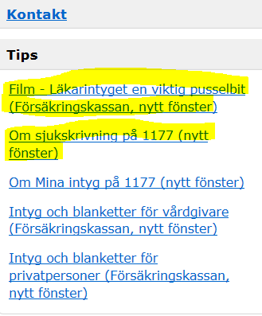
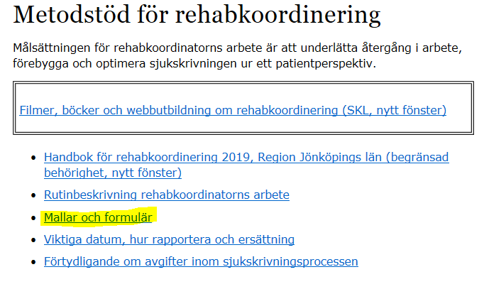
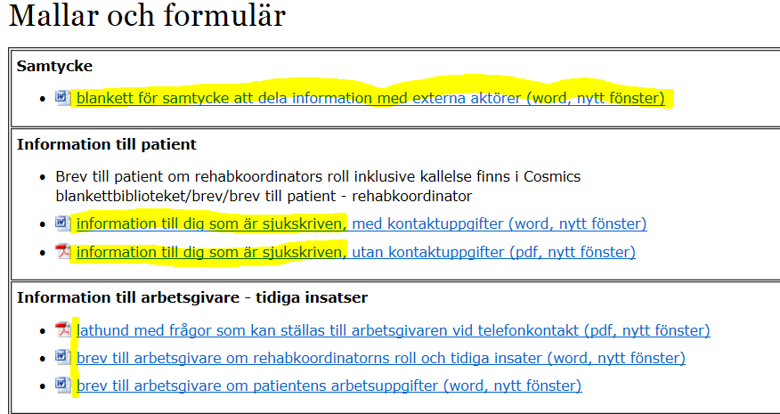
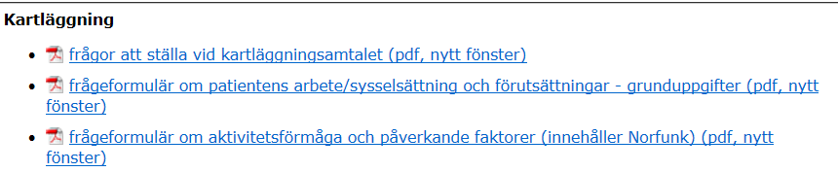
I meny tv – Rubrik: ”uppdragsbeskrivning” (Lena och Birgitta skriver den)
Rehabplaner – dokumentationsmall och film?

